CJSG
소프트웨어 요구사항명세서

Version <0.1.4>

이 페이지는 CJSG 프로젝트의 요구사항과 설명을 정의합니다.

Revision History
Date | Version | Description | Author
<24/03/27> | <0.1.0> | - 문서를 시작합니다.  - 요구사항과 설명을 정의합니다. | 이회철
<24/05/07> | <0.1.1> | - 문서의 일부를 수정합니다. (언어변경) | 이회철
<24/05/24> | <0.1.2> | - 문서 내 단어 선택을 매끄럽게 했습니다.  - 기능 설명이 추가되었습니다.  - 문서 글씨체가 궁서체로 수정되는 버그를 고쳤습니다 | 이회철
<24/05/27> | <0.1.3> | - 메인화면 디자인과 기능 설명을 추가하였습니다.  - 목차 및 세부 디테일 수정  - 일정계획이 추가되었습니다. | 이회철
<24/05/31> | <0.1.4> | - 액티비티 디자인이 보완되었습니다. | 이회철

Table of Contents
1. 소개 4
1.1 설명 4
1.2 관점 4
1.3 정의, 두문자어, 약어 4
1.4 참고자료 4
1.5 개요 4
2. 본론 5
3. 기능 요구사항 6
3.1.0 앱 로고 디자인 6
3.1.1 일정 등록 화면 (1) 7
3.1.2 일정 등록 화면 (2) 10
3.1.2 휴대폰 잠금화면 13
3.2 기능성 16
3.3 편의성 17
3.4 디자인 제약 17
3.5 인터페이스 18
3.5.1 유저 인터페이스 18
3.5.2 하드웨어 인터페이스 18
3.5.3 소프트웨어 인터페이스 18
3.6 저작권 18
4. 부록 19
4.1 유스케이스 다이어그램 19
4.2 인터페이스 설명 20

5. 일정계획 21

소프트웨어 요구사항 명세서
- 소개

설명
이 앱은 일정관리 앱입니다. 해당 일정이 다가 왔을 때, 알림과 휴대폰 잠금 기능을 제공합니다.
스마트폰은 우리의 삶에서 배제할 수 없는 존재입니다,
하지만 우리가 사람들과 어울릴 때 혹은 업무에 집중을 해야할 때가 있습니다.
이 앱은 우리가 해당 상황이 왔을 때, 휴대폰이 자동으로 잠궈지게 되어 해당 이레 집중을 하게 만들어줍니다.

관점
이 어플리케이션은 안드로이드로 빌드됩니다.
사용자는 주간 스케쥴러를 관리할 수 있습니다.
또한 이 스케쥴러는 일정 등록 및 휴대폰 잠금 기능 등을 사용할 수 있습니다.

정의, 두문자어, 약어
- NULL

참고자료
- 오픈소스 사이트(GitHub, StackOverflow)
- 플레이스토어 및 앱스토어에 올라온 스케쥴러 앱 참고

개요
- 이 스케쥴러는 일정관리를 할 수 있으며, 다양한 기능을 제공합니다..

- 본론
- 제품 설명 : 이 어플리케이션은 안드로이드 기반의 주간 스케쥴러입니다. 사용자가 일정관리를
편리하게 관리할 수 있습니다.
- 제품 기능 :
- 주간 일정 한 눈에 보기
- 일정 추가 및 수정 기능
- 일정 이름, 내용, 시간, 장소, 휴대폰 잠금 여부 설정 가능
- 사용자 범위 : 안드로이드 기기를 사용하고 있는 다양한 연령대와 사용 경험을 가진 사용자들
- 제약 :
- 해당 어플리케이션은 안드로이드 플랫폼을 기반으로 제작됩니다.
- 서버기능이 없는 오프라인 어플리케이션으로 디자인되었습니다
- 가독성이 높은 색과 폰트를 사용하였습니다.

3.1 기능 요구사항
0. 앱 로고 디자인
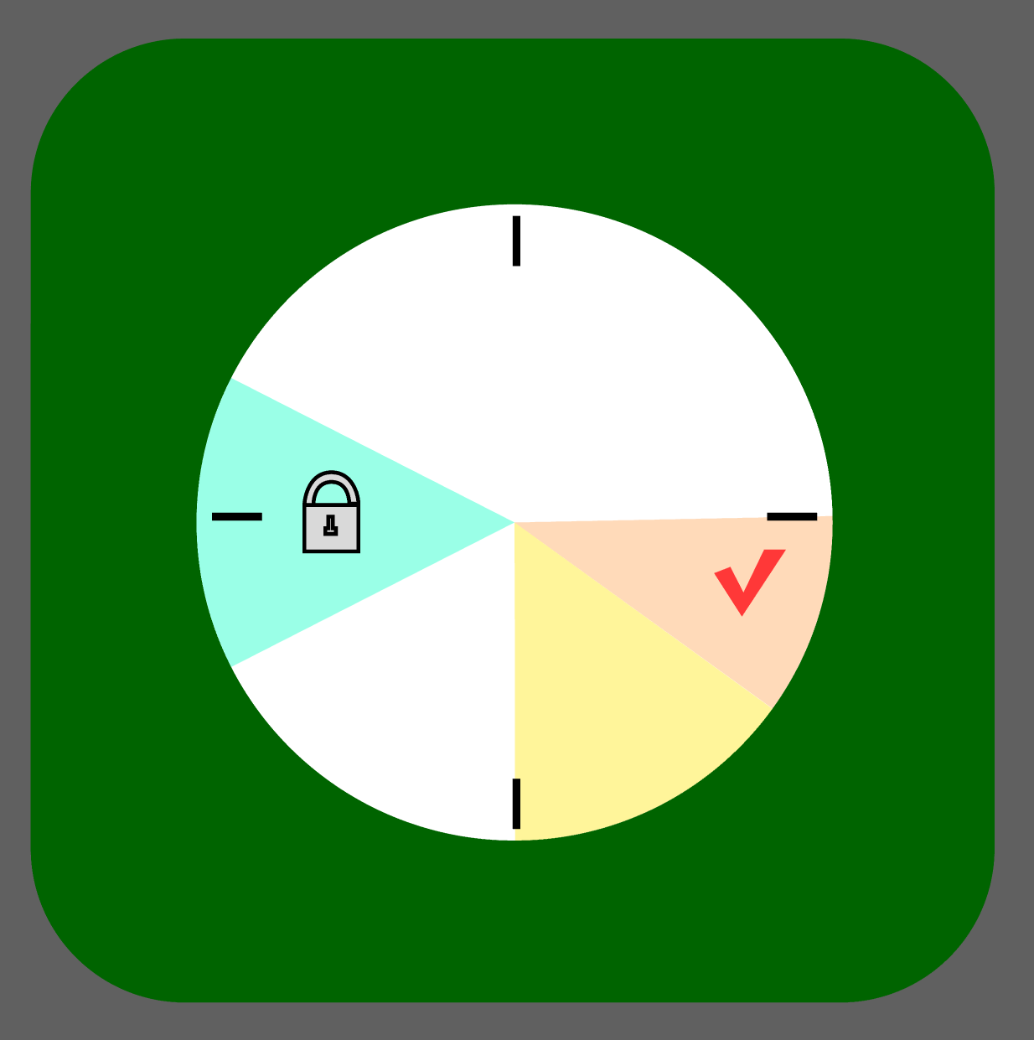
1-1. 일정 등록 화면 (1)
메인 화면입니다. 우측 상단에 추가, 수정, 설정 버튼이 있습니다.
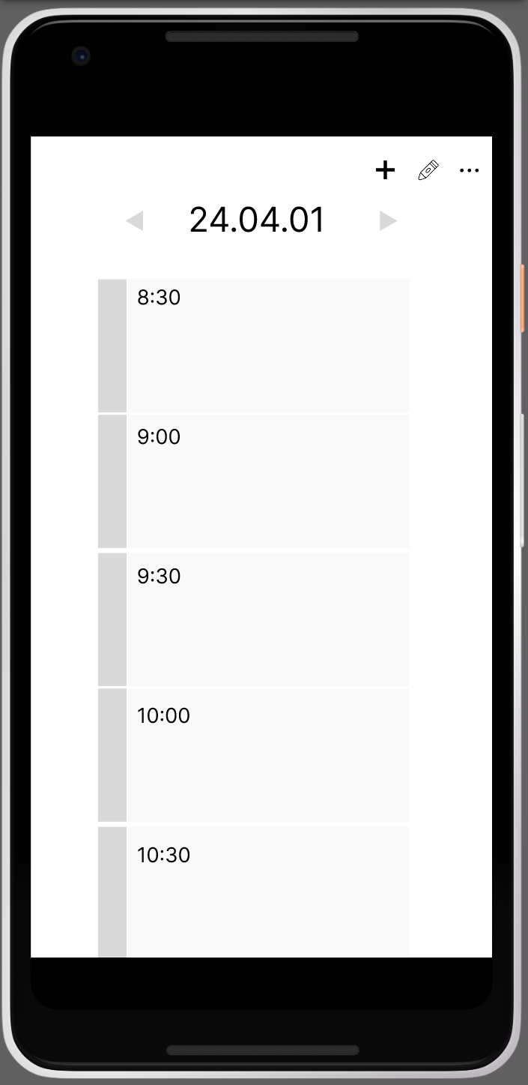
1-2. 일정 등록 화면 (1)
메인 화면에서 추가 버튼을 누르면 나오는 화면입니다.
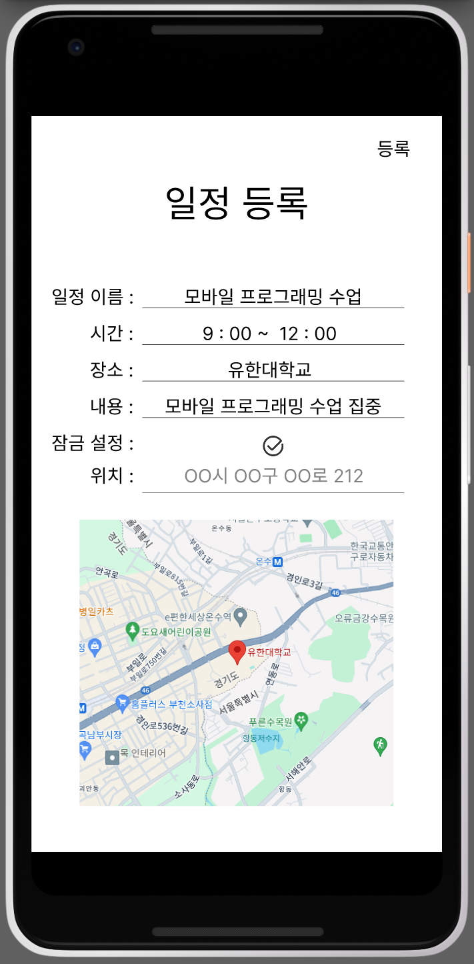
1-3. 일정 등록 화면 (1)
일정 등록 화면에서 등록을 하면 메인화면에 표시 됩니다.
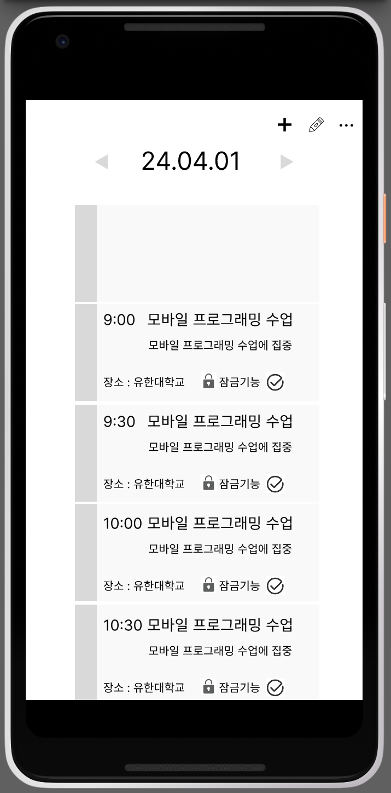

2-1. 일정 등록 화면 (2)
메인화면 입니다. 앞의 화면과 달리 우측 상단에 추가, 수정 버튼이 없습니다
일정 칸을 클릭해 일정을 추가 및 수정을 할 수 있습니다.
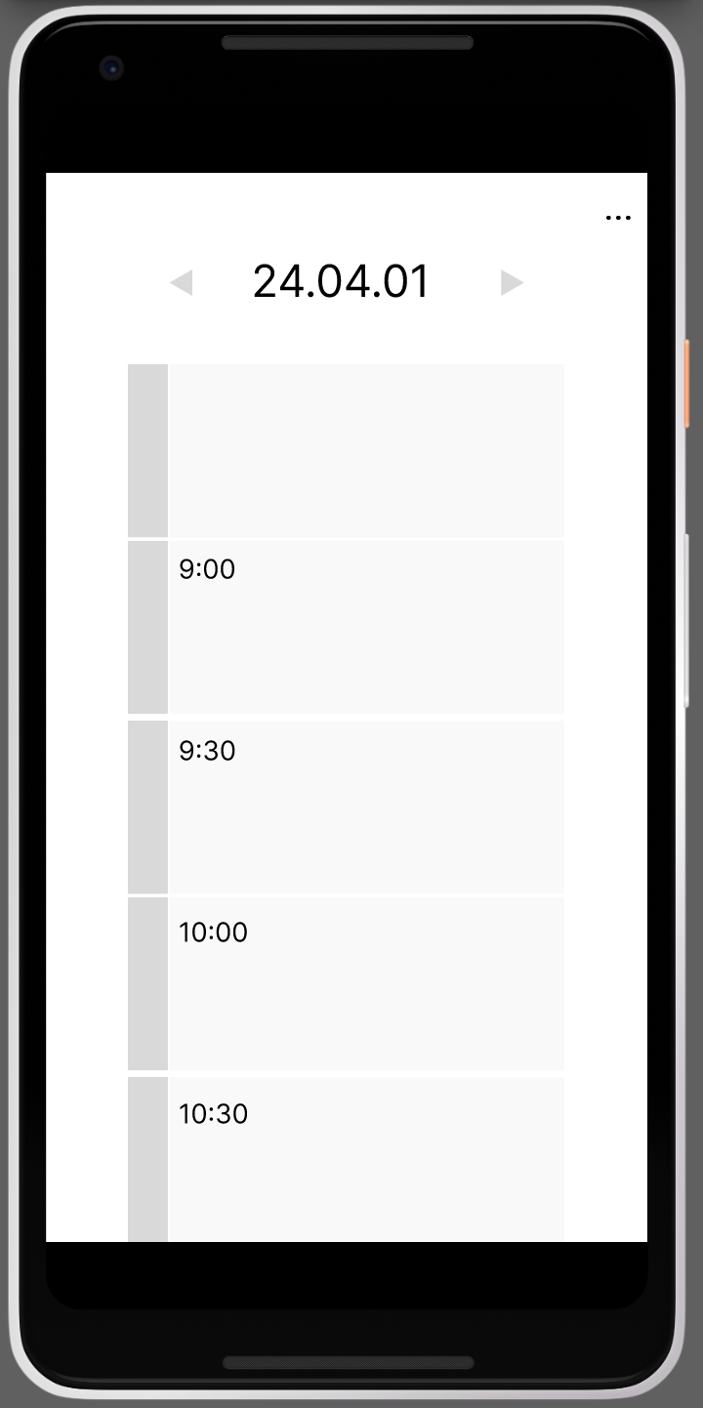

2-2. 일정 등록 화면 (2)
메인화면에서 일정 칸을 더블 클릭 하면 나오는 팝업창입니다.
이를 통해 일정 추가, 수정이 가능합니다.
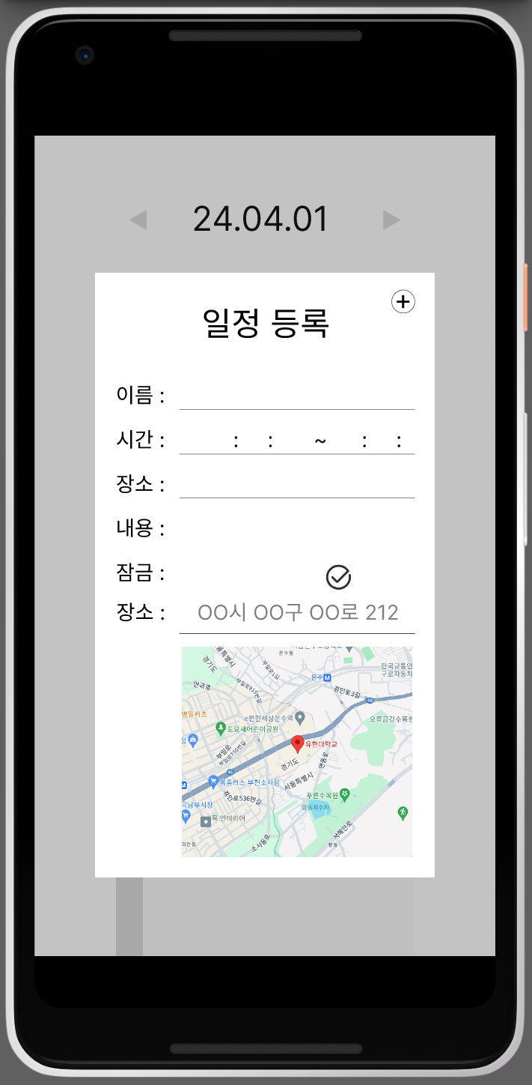
2-2. 일정 등록 화면 (2)
일정 등록을 하면 메인화면에 이와 같이 표시됩니다.
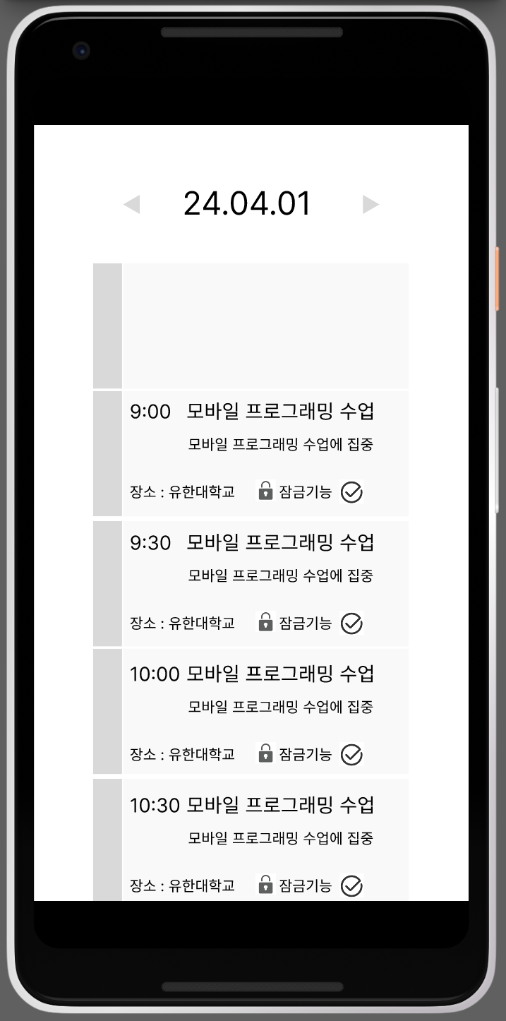
3-1. 휴대폰 잠금화면
잠금 설정을 한 일정이 실행되었을 시 보여지는 잠금화면입니다.
시간과 일정, 긴급전화 기능을 사용할 수 있습니다.
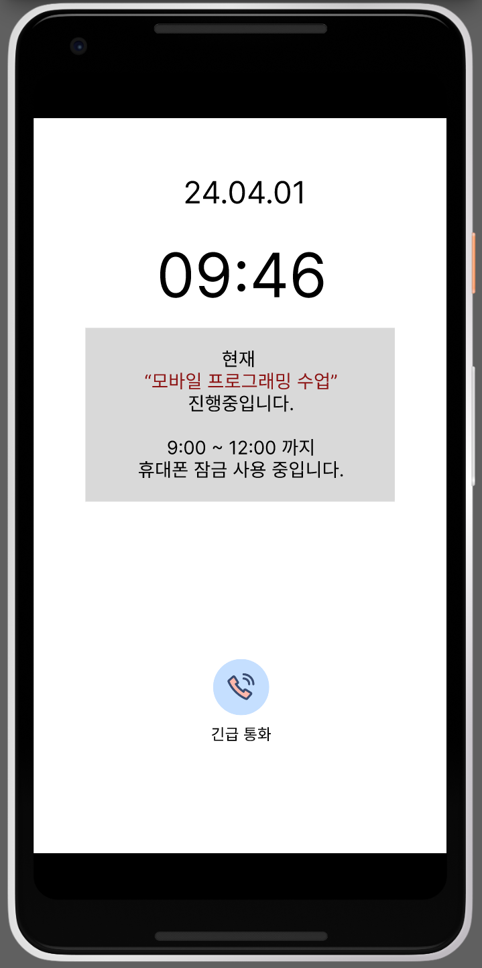
3-2. 휴대폰 잠금화면
긴급전화는 112, 119, 113, 117, 111 및 개인 저장 번호 2개까지 사용할 수
있습니다.
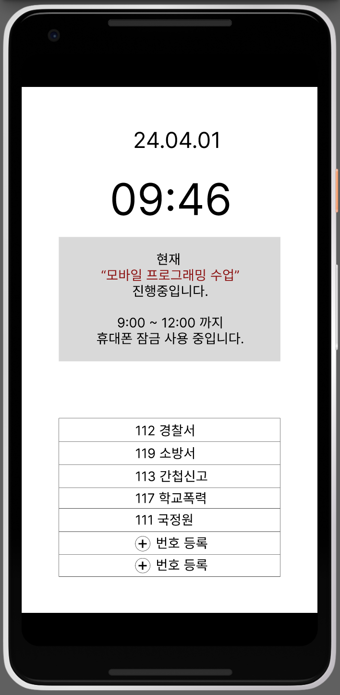
3-2. 휴대폰 잠금화면
긴급전화를 연결하면 통화 화면으로 넘어갑니다. 해당 통화 종료 시 다시 휴대폰
잠금화면으로 돌아갑니다.
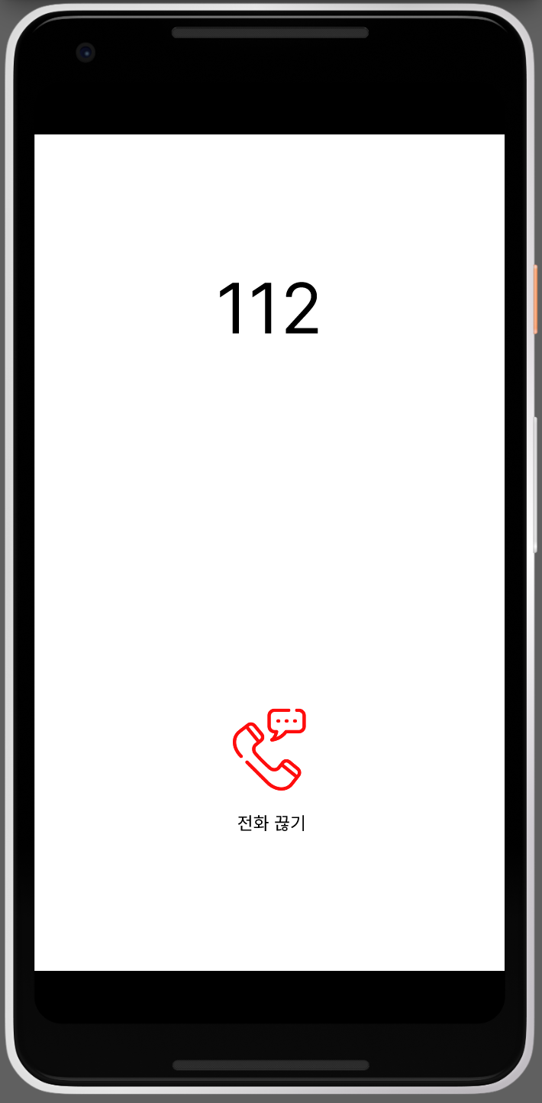
기능성

주간 스케쥴 추가 기능
- 사용자는 주간 일정을 추가할 수 있습니다.
- 일정을 추가할 때, 제목, 날짜, 시작 시간, 종료시간을 성정해야합니다,

장소 설정 기능
- 일정을 추가할 때, 어디에서 진행하는 지 설정할 수 있습니다.
- 장소 설정은 지도의 핀 기능을 통해 주소를 특정할 수 있습니다.

휴대폰 자동 잠금 기능
- 일정을 추가할 떄, 사용자는 일정 시작할 때 휴대폰 자동 잠금 옵션을 설정 할 수 있습니다.
- 이 옵션이 활성화 됐을 시, 사용자는 일정이 진행되는 동안 휴대폰을 사용할 수 없습니다.
휴대폰이 잠궈졌을 시엔 응급전화 기능과 일정 정보만 볼 수 있습니다.

일정 수정 및 삭제 기능
- 사용자는 추가된 주간 일정을 수정 및 삭제할 수 있습니다.
- 수정 기능은 일정의 제목, 날짜, 시작 시간, 종료 시간, 장소 등을 수정할 수 있습니다.

일정 한눈에 보는 기능
- 사용자는 추가한 주간일정을 리스트로 편하게 체크할 수 있습니다.
- 이 리스트는 일정의 제목과, 날짜, 시작 시간, 종료 시간을 포함하고 있습니다.
- 일정은 UI/UX를 기반으로 보기 편하게 작성되었습니다.

알림 기능
- 사용자는 해당 일정이 시작할 때 알림을 받을 수 있습니다.

3.3 편의성

요구된 특징에 대한 튜토리얼
- 범용적인 사용자들이 앱을 사용하기 위해 튜토리얼이 제공되어야 합니다.
- 튜토리얼 시간 : 2분 이내

일정 작업을 위한 시간 측정
- 주간 일정을 추가하는 작업은 짧은 시간에 이루어져야합니다.
- 일정 추가, 수정 및 삭제 작업 : 각 30초 이내 완료

실용적 표준 준수
- UI/UX를 인용하여 사용자에게 친밀한 인터페이스를 제공합니다.
3.4 디자인 제약
- 소프트웨어 언어 및 환경 : 안드로이드 스튜디오(Hedgehod) - JAVA
- 소프트웨어 진행 요구사항 : 에자일 개발 방식

3.5 인터페이스
1. 유저 인터페이스
- 사용자는 유저인터페이스를 통해 주간일정 추가, 수정, 삭제가 용이해야한다.
- 가독성 있는 UI 요소들을 이용해 UI/UX 디자인으로 제작

2. 하드웨어 인터페이스
- GPS : 사용자의 현재위치를 확인할 수 있는 GPS 기능에 엑세스 할 수 있어야한다.
- 디스플레이 : 어플리케이션은 사용자에게 안드로이드 장치의 디스플레이를 통해 주간 일정을
보여줄 수 있어야한다,
3. 소프트웨어 인터페이스
- 로컬 데이터베이스 : 어플리케이션은 SQLite를 이용한 로컬 데이터베이스로 일정을 관리할 수
있다.
- 안드로이드 시스템 서비스 : 어플리케이션은 하드웨어 자원 및 시스템 기능에 접근할 수 있는
안드로이스 시스템 서비스를 사용한다.
3.6 저작권
- 저작권 알림 :
해당 어플리케이션의 모든 저작권은 TEAM.CJSG에 귀속됩니다. 여기에 설명된 내용의 전부 또는 일부를 허가 없이 수정하거나 배포하는 것은 금지되어 있으며 저작권법에 따라 법적 책임을 질 수 있습니다.

4. 부 가 설 명
- 유스케이스 다이어그램
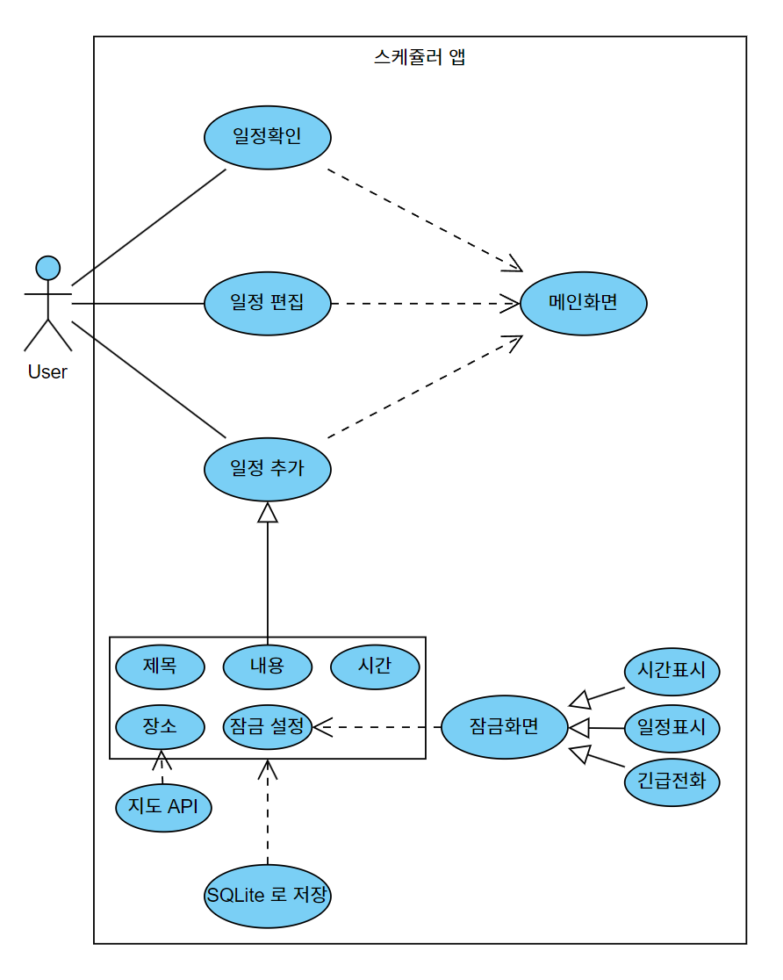
- 인터페이스 설명
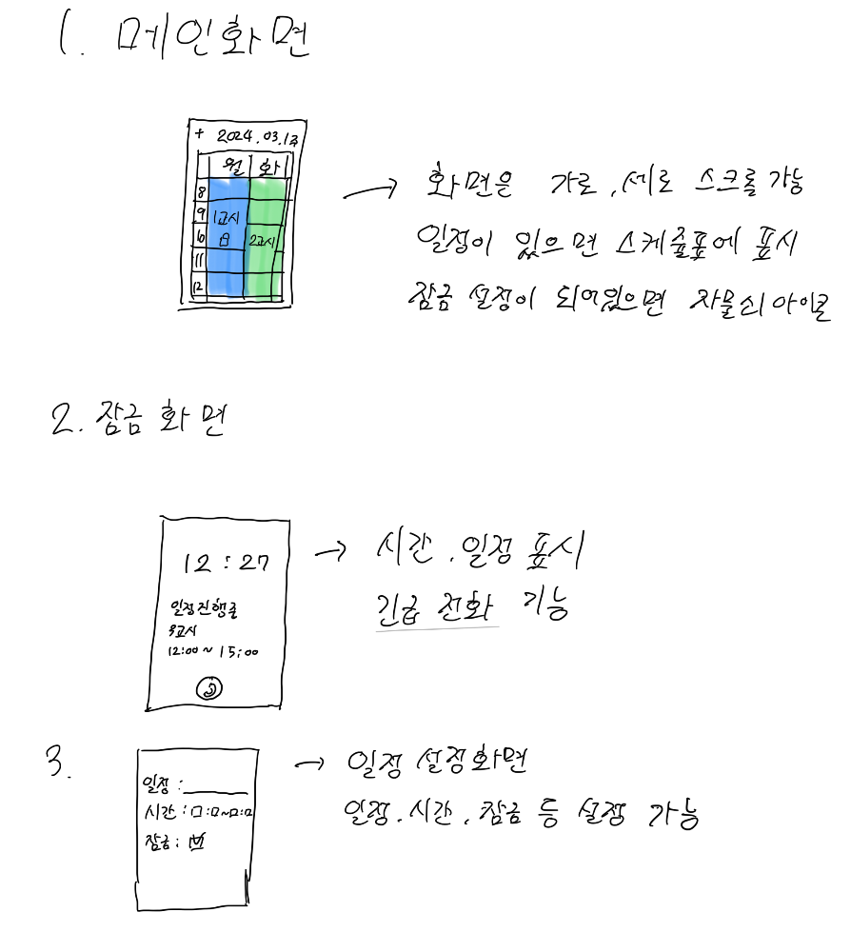

5. 일 정 계 획

